Муниципальное дошкольное образовательное учреждение

детский сад «Сказка «города Николаевска Волгоградской области

(«МДОУ «Сказка» г. Николаевска)

Консультация по оказанию методической, диагностической, консультативной помощи семье Бойченко М.Е., воспитывающей ребёнка (6 лет) посещающего дошкольное учреждение, в консультативном пункте МДОУ «Детский сад «Сказка» города Николаевска на тему: **«Поиграем дома с мамой»**

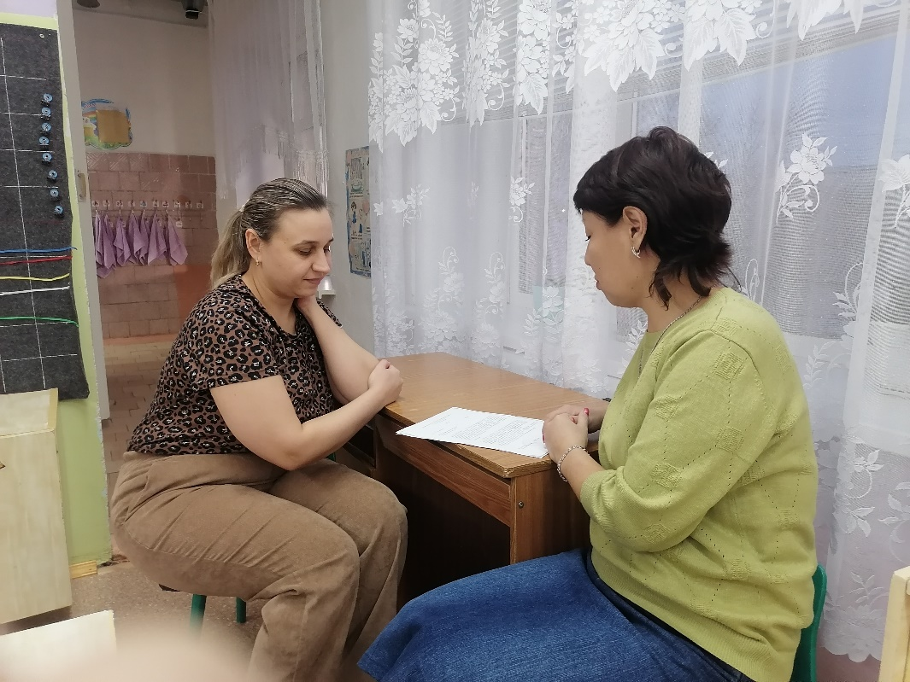

подготовила и провела:

воспитатель

Азербаева Людмила Викторовна

Ноябрь 2024

**Консультация «Поиграем дома с мамой».**

Маленький ребёнок привязан к **родителям**, особенно к матери, поэтому самый главный учитель для ребёнка – мама. С **мамой** малыш проводит много времени, от мамы получает первые самые важные навыки, мама – это первый друг и товарищ по играм. Невероятно важно играть с ребёнком. Рассмотрим некоторые важные этапы в жизни ребёнка и особенности совместных игр.

Игра должна соответствовать возрасту и возможностям ребёнка, игра должна быть интересной и содержательной, игра должна наполняться речевым сопровождением.

Существуют различные виды игр, направленные на развитие слухового внимания к звуку и слову, зрительного внимания к артикуляции, развитие представлений об окружающем мире, его свойствах

Рассмотрим некоторые важные этапы в жизни ребёнка и особенности совместных игр.

0-2 года

Занятия с малышами основаны на подражании взрослому, его движениям, действиям и словам, а не на объяснении, беседе, внушении.

Отсутствие у малышей активной речи не позволяет строить занятия на основе объяснения материала, рассказа, ответов на вопросы и т. д. С ребенком пока невозможно договориться при помощи речи, поэтому **родители** берут на себя активную роль в игре и ведут ребенка за собой. Происходит это в играх, основанных на подражании. Именно в таких играх ребенок учится получать важную информацию от другого человека, усваивает речь, учится общаться и договариваться. Кроме этого, в таких играх ребенок получает возможность проявить активность, а **родители могут наглядно видеть**, как действует ребенок, как он повторяет слова, усвоил он материал, или нет.

Множество полезных совместных игр для данного возрастного этапа вы найдёте здесь https://www.semya-rastet.ru/razd/igraem_s_rebjonkom_02_let/

2-3 года

Возраст значительного становления личности. Ребёнок – партнёр, исследователь, он пытается не только идти за вами, но и вести вас за собой. Он повторяет отдельные звуки, слова, словосочетания. В этом возрасте очень хорошо бывает сопровождать **игры потешками**, стишками для совместного проговаривания

https://znaechka.ru/zadaniya/1-3?page=2

3-5 лет

Ваш ребёнок подрос. Он стал совсем другим. Он любознателен, любопытен, способен формулировать и высказывать суждения. Для развития речи на данном этапе очень хорошо использовать **игры***«почемучки»*. Это могут быть всевозможные **игры с карточками**, где нужно подбирать ассоциативные пары, ассоциативные ряды, выделять лишний предмет и объяснять свой выбор. Замечательно будет, если вы с ребёнком увлечётесь сенсорными играми, которые помогут вам совместно исследовать форму, величину, цвет, свойства предметов и явлений окружающего мира. Любопытный и активный, ребёнок станет самым лучшим исследователем, а вы – проводником в мир красок, форм, ощущений, фактур. Сенсорные **игры вы найдёте здесь**

https://www.maam.ru/detskijsad/metodicheskaja-razrabotka-didakticheskie-igry-vospitatelja-2-mladshei-grupy-kaigorodovoi-olgi-vladimirovny.html

и здесь

https://vk.com/page-54581290_47670140

6-7 лет

Серьёзный возраст, серьёзный человек с вами рядом. Вы готовитесь в школу. Вы думаете об обучении. Сделайте его интересным. Зажгите в вашем ребёнке стремление познавать, находить ответы на трудные вопросы, научите его двигаться вперёд и не бояться трудностей. **Игры с детьми** этого возраста наполнены речевым творчеством. Они становятся всё более интеллектуальными. Вы можете заучивать стихи, используя опорные зарисовки *(мнемотаблицы)*. Различные виды мнемотаблиц, представленных здесь

https://maminyzaboty.com/mnemotablitsy-dlya-doshkolnikov-v-kartinkah.html

помогут вам заняться этим интересным видом словесных игр с вашим ребёнком.

Вы можете самостоятельно изготавливать сенсорные **игры**, составлять рассказы о предметах и явлениях окружающего мира, разыгрывать готовые сценки и сказки, придумывать свои. Вы уже можете изучать с ребёнком звуки родного языка, играть с ним в различные **игры**, развивающие фонематическое восприятие

Подсказки здесь

https://kokarevala.narod.ru/index/0-76

https://www.babyblog.ru/community/post/parentalschool/1861989

https://rechrebenka.ru/slovesnye-igry-po-razvitiyu-rechi/

Желаем вам успехов и совместных радостных открытий!